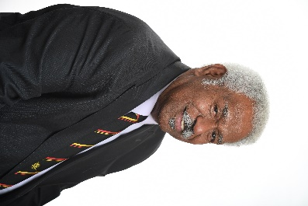**Roch WAMYTAN**

Elu de la liste UC-FLNKS et Nationalistes – Province Sud

Elu au congrès de la Nouvelle-Calédonie de

**Postes occupés au sein du congrès de la Nouvelle-Calédonie :**

1. **Mandature 2019-2024 :**

**2019-2020 :**

* Président du congrès de la Nouvelle-Calédonie
* Président de la commission spéciale chargée de la refonte du règlement intérieur du congrès de la Nouvelle-Calédonie
* Président (ès qualité) des commissions spéciales auprès du congrès pour l’élaboration et le suivi d’accords économiques et sociaux
* Président de la section « Nouvelle-Calédonie » de l’Assemblée parlementaire de la francophonie

**2020-2021 :**

* Président du congrès de la Nouvelle-Calédonie
* Président de la commission spéciale chargée de la refonte du règlement intérieur du congrès de la Nouvelle-Calédonie
* Président (ès qualité) des commissions spéciales auprès du congrès pour l’élaboration et le suivi d’accords économiques et sociaux.
* Président de la section « Nouvelle-Calédonie » de l’Assemblée parlementaire de la francophonie

**2021-2022 :**

* Président du congrès de la Nouvelle-Calédonie
* Président de la commission spéciale chargée de la refonte du règlement intérieur du congrès de la Nouvelle-Calédonie
* Président (ès qualité) des commissions spéciales auprès du congrès pour l’élaboration et le suivi d’accords économiques et sociaux
* Président de la section « Nouvelle-Calédonie » de l’Assemblée parlementaire de la francophonie

**2022-2023 :**

* Président du congrès de la Nouvelle-Calédonie
* Président de la commission spéciale chargée de la refonte du règlement intérieur du congrès de la Nouvelle-Calédonie
* Président (ès qualité) des commissions spéciales auprès du congrès pour l’élaboration et le suivi d’accords économiques et sociaux
* Président de la section « Nouvelle-Calédonie » de l’Assemblée parlementaire de la francophonie

**2023-2024 :**

* Président du congrès de la Nouvelle-Calédonie
* Président de la commission spéciale chargée de la refonte du règlement intérieur du congrès de la Nouvelle-Calédonie
* Président (ès qualité) des commissions spéciales auprès du congrès pour l’élaboration et le suivi d’accords économiques et sociaux
* Président de la section « Nouvelle-Calédonie » de l’Assemblée parlementaire de la francophonie